延边大学研究生教育教学管理系统

【学 生 端】

住

宿

申

请

说

明

2025年08月

目 录

**一、用户登录 1**

**二、操作流程 2**

**一、用户登录**

**输入网址**：https://yjsgl.ybu.edu.cn/Gmis/home/stulogin进入研究生教育教学管理信息系统登陆界面。 **输入学号：2025\*\*\*\*\*\*** **(学号请查看录取通知书）**   
**输入密码：出生日期加#ybdx** （**密码示例：20250901#ybdx）**

**输入验证码**，**点击登录。**

**说明：1. 使用chrome或IE10+浏览器（360浏览器版本8.1以上） 。**

**2. 1280*800分辨率以上浏览本系统 。**

**3. 请不要屏蔽弹出窗口 。**

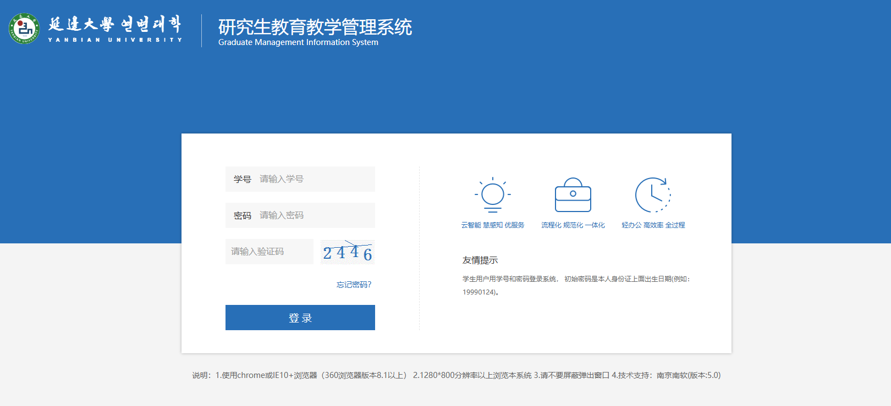

**二、操作流程：**

**具体流程：  
1.如下图所示点击右上角✖，请直接关闭欢迎页面。**

**说明：1.登录成功后无需填写注册、培养计划、选课、成绩等功能，请不要提前操作，具体操作将在开学后进行。**

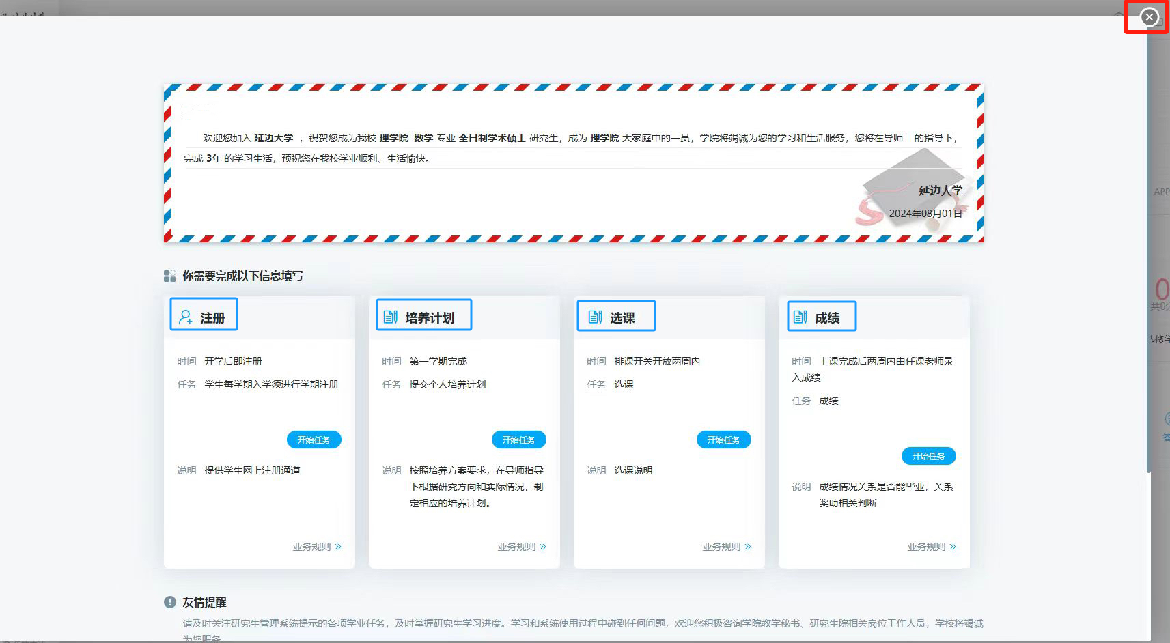

**2.点击个人管理---学生宿舍申请---确认本人信息无误，确认申请。**

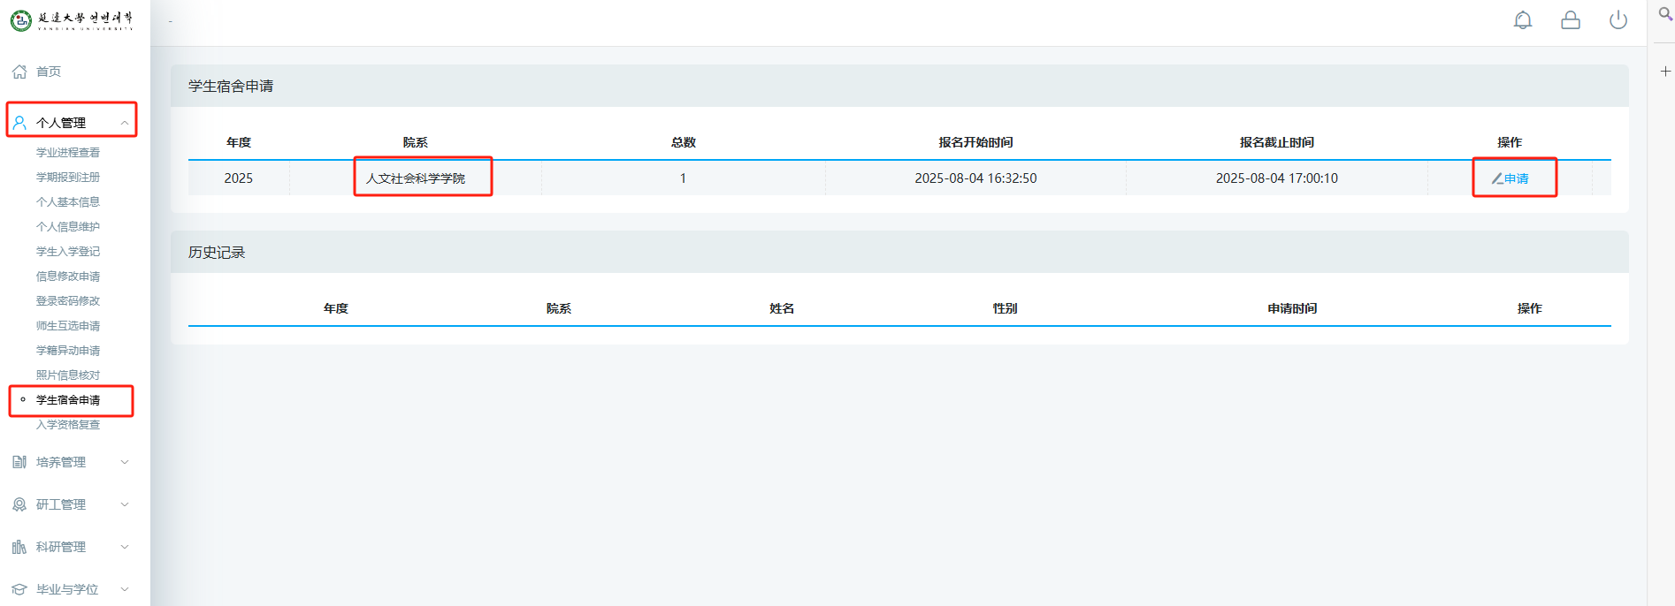

**3.弹窗提示申请成功后点击确定，可以在历史记录栏里查看申请结果，操作完毕。**

